

**DEPARTAMENTO DE ELECTRÓNICA Y AUTOMÁTICA**

**FACULTAD DE INGENIERÍA – UNIVERSIDAD NACIONAL DE SAN JUAN**

Informe de Practica Nº3

CONTROLADORES DE ESTRUCTURA OPTIMIZADA

**Asignatura:** CONTROL 3

**Ingeniería Electrónica**

***Autores (Grupo Nº 4):***

*Avila Juan Agustín - Registro 26076*

*Encina Leandro Nicolás - Registro 27044*

*Albornoz Rubén Fernando - Registro 9827*

**1º Semestre**

**Año 2020**

# Ejercicio Nº 1

Para la planta hidráulica mostrada en la Fig. (1), diseñar un controlador de tiempo finito con un tiempo de muestreo de T0 = 0.5 s. La altura del tanque 2 debe ser de 1 m.



**Fig. (1):** Planta hidráulica

|  |  |  |  |  |  |  |  |  |  |  |  |  |  |
| --- | --- | --- | --- | --- | --- | --- | --- | --- | --- | --- | --- | --- | --- |
| Parámetros | Grupos | | | | | | | | | | | | |
| 1 | 2 | 3 | 4 | 5 | 6 | 7 | 8 | 9 | 10 | 11 | 12 | 13 |
|  | 1 | 1 | 2 | 2 | 2 | 2 | 1 | 2 | 2 | 2 | 3 | 2 | 1 |
|  | 1 | 1 | 2 | 1 | 1 | 1 | 2 | 3 | 2 | 2 | 2 | 3 | 1 |
|  | 0.5 | 0.5 | 0.25 | 1/5 | 0.5 | 0.5 | 0.5 | 0.5 | 1/3 | 0.25 | 0.25 | 0.25 | 1/3 |
|  | 1/3 | 1/5 | 1/3 | 1/3 | 1/3 | 1/5 | 1/6 | 1/3 | 0.25 | 0.25 | 0.25 | 0.25 | 1/3 |

**Nota:** Según en grupo corresponde los distintos parámetros de acuerdo a la tabla

## Diseñar un controlador de tiempo finito para este proceso.

Se comienza obteniendo la Transformada de Laplace:

Transformando la ec. 2 para H2(s):

Igualando ambas ecuaciones:

|  |  |  |
| --- | --- | --- |
|  |  | (1) |

Reemplazando los valores dados para los parámetros en (1), queda el siguiente resultado:

|  |  |  |
| --- | --- | --- |
|  |  | (2) |

Luego se obtiene en matlab el numerador y denominador de la función en dominio discreto a través del comando c2dm:

nc=1; %numerador continuo

dc=[.4 4.2 3]; %Denominador cont.

T0=.5; %Tiempo de muestreo

[nd,dd]=c2dm(nc,dc,T0,'zoh') %nd y dd son los valores discretos

nd = 0 0.0873 0.0185

dd = 1.0000 -0.6879 0.0052

Por lo tanto la G(z) es la siguiente:

|  |  |  |
| --- | --- | --- |
|  |  | (3) |

La ecuación general del controlador de tiempo finito es la siguiente:

|  |  |  |
| --- | --- | --- |
|  |  | (4) |

Con los valores de la FT de la planta, se obtienen los distintos parámetros del controlador:

Reemplazando los coeficientes en (4) se obtiene la ecuación del controlador:

|  |  |  |
| --- | --- | --- |
|  |  | (5) |

## Calcular las tres primeras acciones de control.

Como la salida deseada es 1m, la entrada será un escalón unitario. Entonces:

## Simular y graficar h2(t) y q(t).

Se realizó el siguiente modelo en simulink:

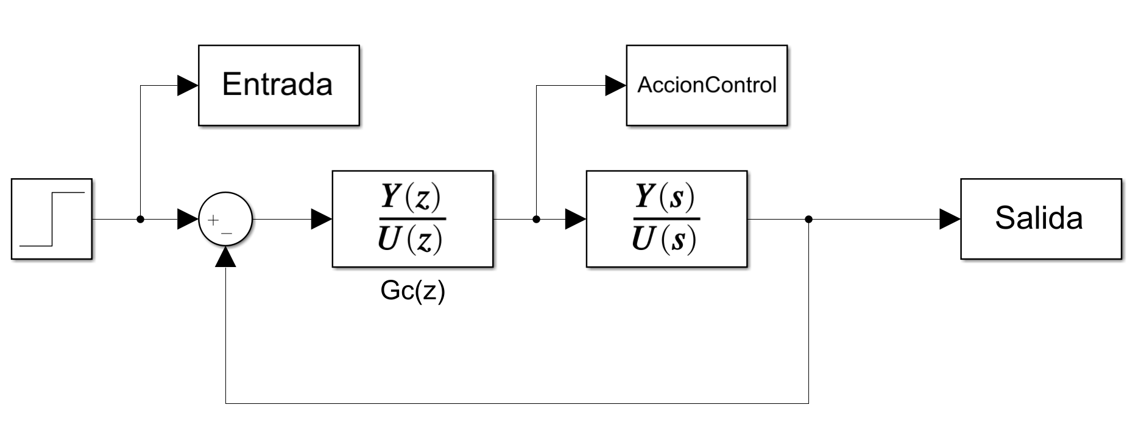

Y el siguiente código en matlab:

%%%punto 1

nc=1; %numerador continuo

dc=[.4 4.2 3]; %Denominador cont.

T0=.5; %Tiempo de muestreo

[nd,dd]=c2dm(nc,dc,T0,'zoh') %nd y dd son los valores discretos

ndc=[9.4518 -6.5019 0.0491]; %Denominador del controlador

ddc=[1 -0.8251 -0.1748]; %Numerador del controlador

sim('Punto1.slx'); %Simula el modelo armado

%% graficacion

figure();

plot(Entrada);

hold on; grid minor;

plot(Salida);

legend('r(t)','H2(t)');ylim([0 1.2]);

title('H2(t) ante una entrada escalon unitaria');

xlabel('tiempo (s)'),ylabel('altura (m)');

figure();

plot(Entrada);hold on; grid on;

plot(AccionControl);

legend('r(t)','q_0(t)');ylim([0 10]);

title('q0(t) ante una entrada escalon unitaria');

xlabel('tiempo (s)'),ylabel('caudal');

En simulink, los parámetros de las funciones de transferencia son nd,dd y ndc,ddc respectivamente, asi como se configuro el tiempo de muestreo como T0 en ambos bloques.

Las gráficas obtenidas son las siguientes:

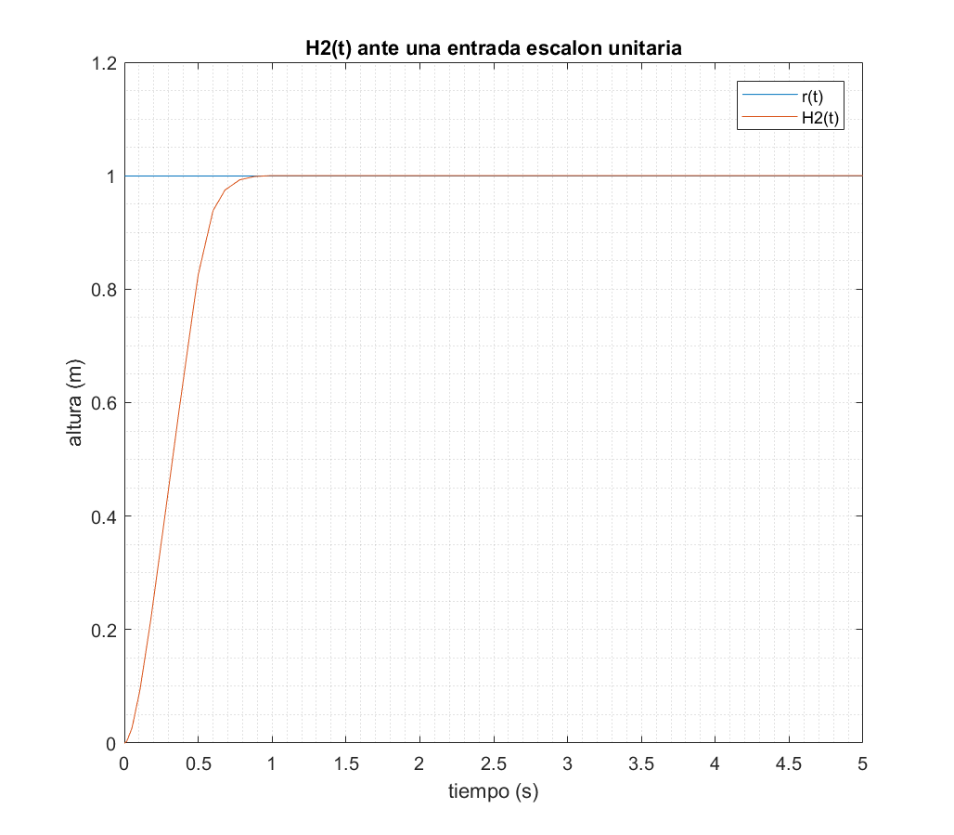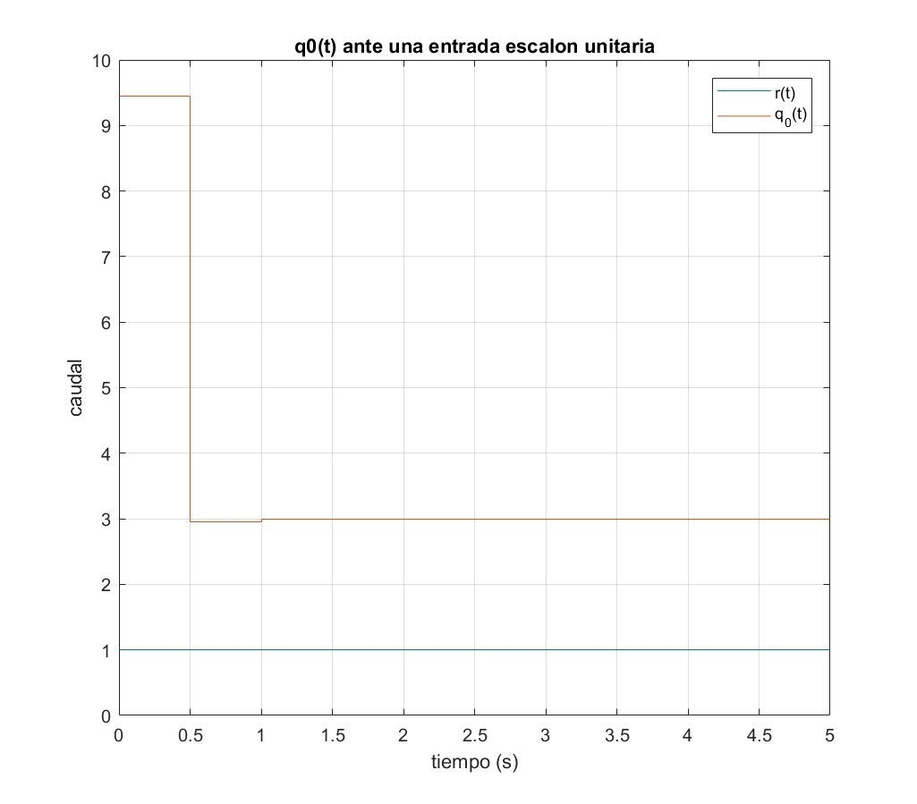

# Ejercicio Nº 2

Para un motor de corriente continua con los siguientes parámetros:

Te= L/R (contante de tiempo eléctrica)

Tm=J/f (constante de tiempo mecánica)

R= 8Ω (resistencia de armadura)

L= 0.08 Hy (inductancia de armadura)

Kem= 0.67  o  (constante electromecánica)

f=1.86 x 10-3  (coeficiente de fricción dinámica)

J=2.22 x 10-3  (momento de inercia)

La máxima tensión disponible es de 200 V. El motor debe girar a una velocidad de 1000 rpm.

## Calcule el tiempo de establecimiento adecuado, simule el motor en vacío (sin carga mecánica) y grafique la velocidad y tensión en función del tiempo.

Se comenzó realizando un modelo del motor en simulink:

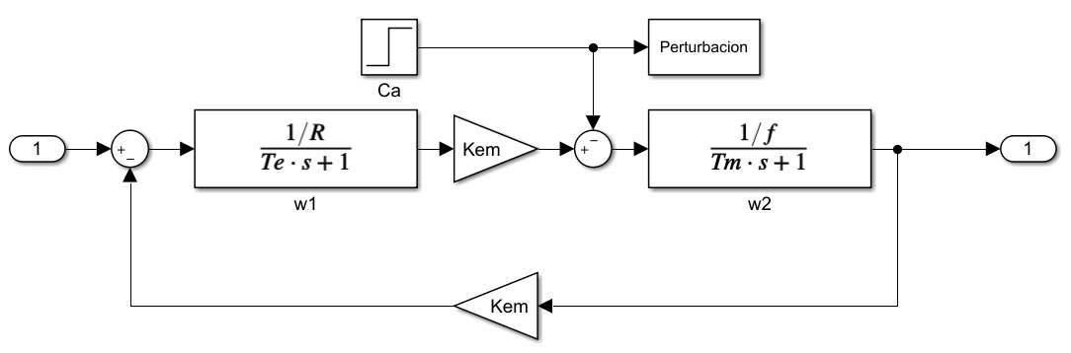

Y definiendo todas las variables en matlab:

%%punto2

R=8;L=.08;Te=L/R;Kem=0.67;

J=2.22*10^-3;f=1.86*10^-3;Tm=J/f;

Se convirtió el modelo del motor en un subsistema para simplificar el modelo total:

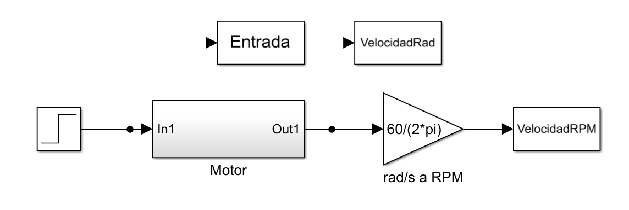

Y se grafica la relacion entre la tensión aplicada y la salida en RPM:

figure();

plot(Entrada);

hold on; grid on;

plot(VelocidadRPM);

title('Relacion entre tension de armadura y velocidad en RPM');

legend('Velocidad','Va');

xlabel('tiempo(s)');

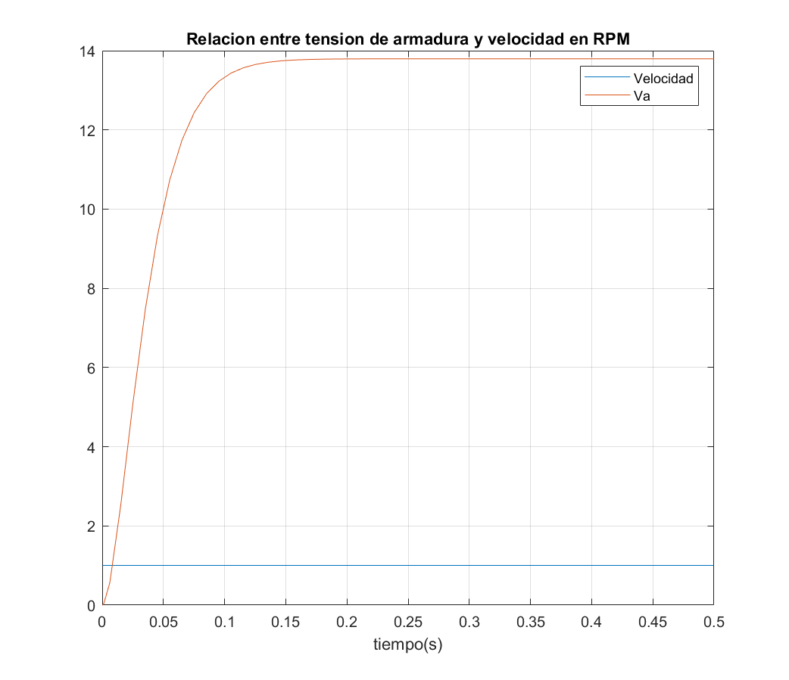

Con esto se observa que el tiempo de establecimiento es de aproximadamente 0.15s.

Se arma el siguiente sistema en Simulink para probar la respuesta con el tiempo de muestreo:

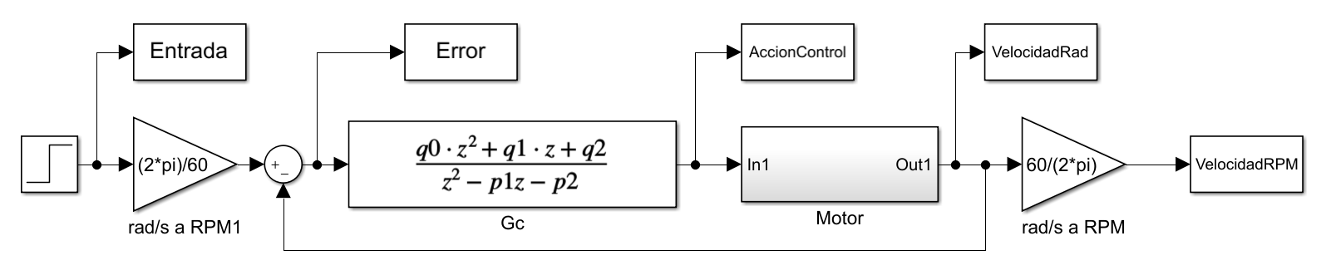

Acompañado del siguiente código de matlab:

T0=0.015;

[nc,dc]=tfdata(wc,'v');

[nd,dd]=c2dm(nc,dc,T0,'zoh')

q0=1/sum(nd)

q1=dd(2)*q0

q2=dd(3)*q0

p1=nd(2)*q0

p2=nd(3)*q0

sim('punto2.slx');

figure();

plot(AccionControl);

En primer instancia, se prueba utilizar un tiempo de muestreo 10 veces menor al tiempo de establecimiento, es decir 0.015s, pero se observa que la acción de control supera la tensión de armadura de 200v, por lo tanto se utiliza un tiempo de muestreo de 0.02s.

Los parámetros del controlador obtenidos son los siguientes:

q0 = 1.6738

q1 = -1.2043

q2 = 0.2228

p1 = 0.6627

p2 = 0.3373

Quedando entonces la función de transferencia del controlador de la siguiente manera:

|  |  |  |
| --- | --- | --- |
|  |  | (6) |

La acción de control obtenida es la siguiente:

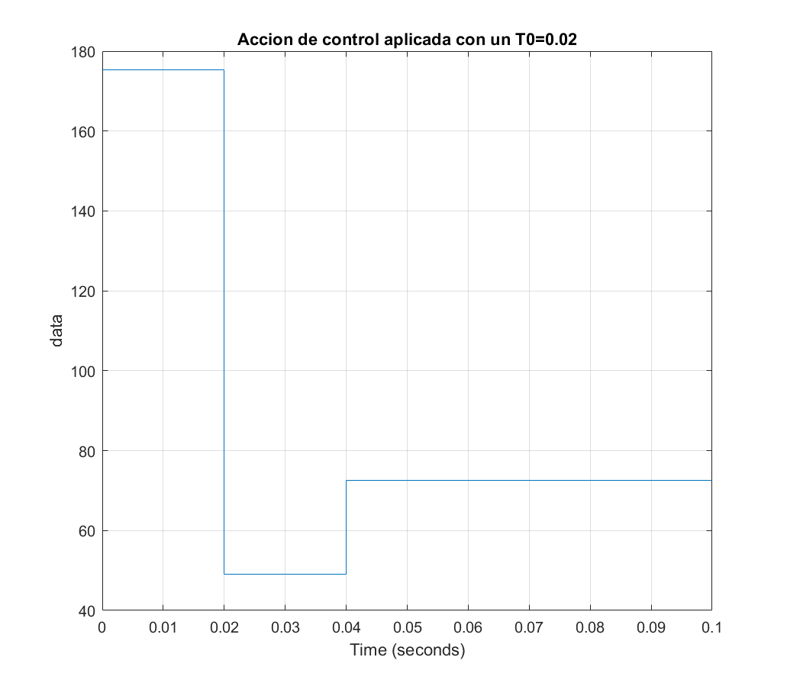

Que se observa que está entre los limites de la Va permitida. La respuesta del motor es la siguiente:

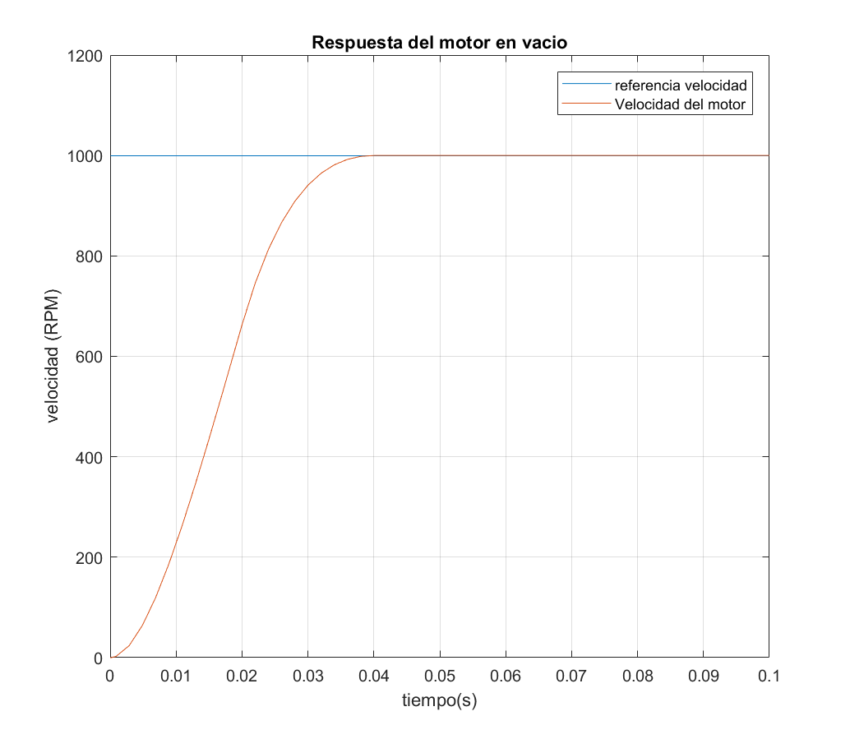

Con lo cual se observa que el motor llega a la velocidad de referencia en un tiempo mucho menor (2 periodos de muestreo)

## Aplique una perturbación de 2 Ntm después de alcanzada la velocidad deseada. Analice el tiempo de restablecimiento y saque conclusiones.

Se modifica el subsistema del motor para aplicar una carga de 2Nm a los 0.1s. La respuesta obtenida es la siguiente:

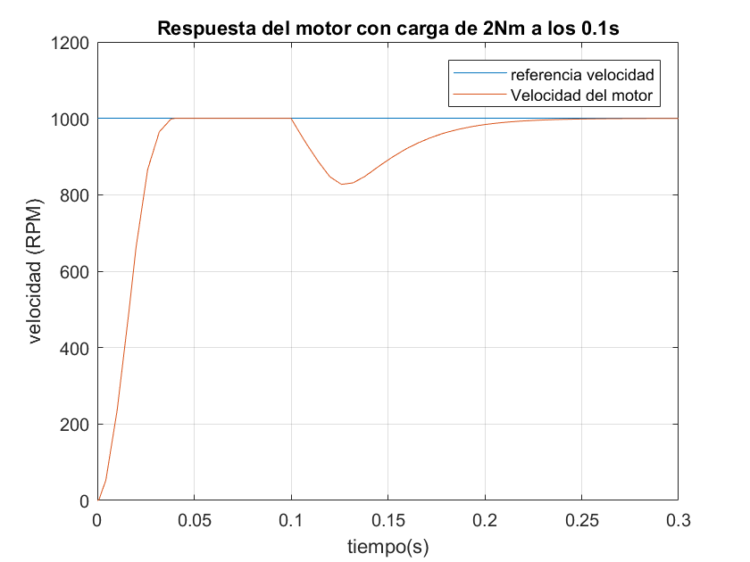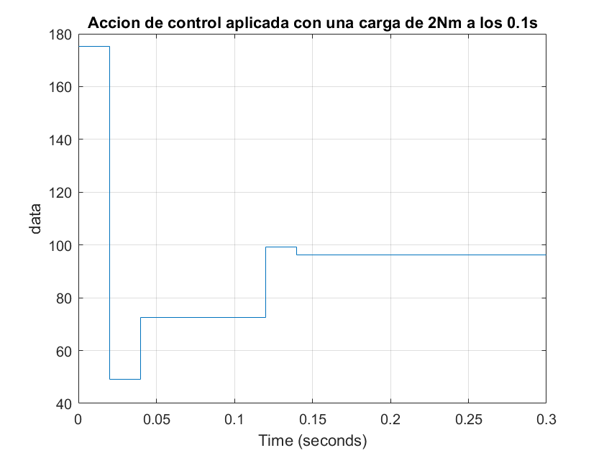

Se observa que el sistema se restablece en un mayor tiempo cuando se aplica Ca= 2Ntm, porque el controlador no fue diseñado teniendo en cuenta esa segunda entrada (el controlador está diseñado para cambios en la referencia, por lo tanto tiene un desempeño más bajo ante perturbaciones), después de 0,15 segundos se logra controlar al sistema con dos entradas.

Con el agregado de Ca, el sistema requiere de una acción de control mayor que el sistema sin la perturbación para restablecerse de esa perturbación.

# Ejercicio Nº 3

Diseñe un controlador de tiempo finito para obtener a la salida del circuito RLC una tensión de 10V. Elija el tiempo de muestreo de tal forma que no se produzcan oscilaciones en la salida . Grafique tensión de entrada y de salida en función del tiempo

R=10Ω, L=10 mHy, C=10μF

Se construyen las ecuaciones de entrada y salida del sistema ( y ) utilizando las expresiones de tensión de cada componente en función de la corriente (Ley de mallas):

Se realiza la Transformada de Laplace en ambas ecuaciones para obtener la función de transferencia G(s) en base a la expresión

Combinando ambas funciones:

Reemplazando los parámetros C, R y L por sus respectivos valores:

Para elegir un tiempo de muestreo adecuado se procede a calcular la frecuencia de resonancia, y con ella el periodo.

Para cumplir con el teorema de Shannon. El tiempo de muestreo debe ser al menos la mitad que el periodo de la señal. En este caso se elige un T0=0.2ms (Una frecuencia de muestreo 10 veces mayor).

Se modeló el sistema en Simulink acompañado con el siguiente código de matlab:

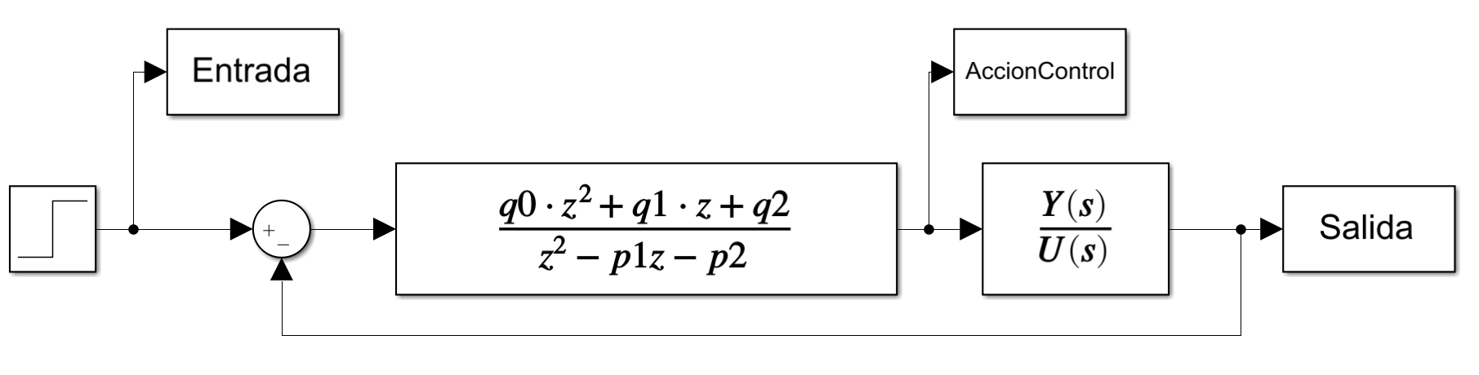

%% punto 3

nc=1; %numerador continuo

dc=[.0000001 .0001 1]; %Denominador cont.

T0=.0002; %Tiempo de muestreo

[nd,dd]=c2dm(nc,dc,T0,'zoh') %nd y dd son los valores discretos

q0=1/sum(nd)

q1=dd(2)*q0

q2=dd(3)*q0

p1=nd(2)*q0

p2=nd(3)*q0

sim('Punto3.slx');

figure();

plot(Entrada);

hold on; grid on;

plot(Salida);

title("Entrada y salida del sistema controlado");

legend('referencia','Salida');

xlabel('tiempo'),ylabel('Tension');

Los valores del controlador son:

q0 = 2.8521

q1 = -4.1872

q2 = 2.3351

p1 = 0.5169

p2 = 0.4831

Por lo tanto la función de transferencia del controlador es:

|  |  |  |
| --- | --- | --- |
|  |  | (7) |

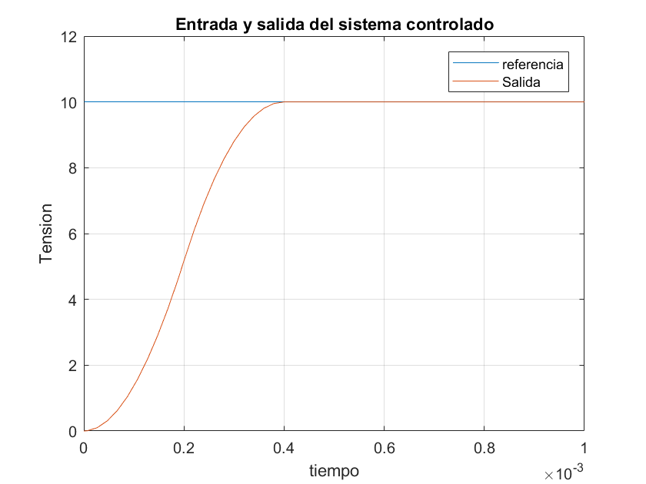

# Ejercicio Nº 4

Para la planta hidráulica del ejercicio 1, diseñe un controlador de cancelación de lazo cerrado, simule y grafique la altura h2(t) y la referencia en función del tiempo (en el mismo gráfico).

Luego se obtiene en matlab el numerador y denominador de la función en dominio discreto a través del comando c2dm:

nc=1; %numerador continuo

dc=[.4 4.2 3]; %Denominador cont.

T0=.5; %Tiempo de muestreo

[nd,dd]=c2dm(nc,dc,T0,'zoh') %nd y dd son los valores discretos

nd = 0 0.0873 0.0185

dd = 1.0000 -0.6879 0.0052

Por lo tanto la G(z) es la siguiente:

|  |  |  |
| --- | --- | --- |
|  |  | (8) |

Para diseñar el controlador de cancelación, una vez conocida la planta, se especifica función de transferencia total deseada, que para este caso es:

Ya que la planta es de orden 2. Como Gt=Gp*Gc, se despeja Gc teniendo en cuenta el lazo de realimentación:

|  |  |  |
| --- | --- | --- |
|  |  | (9) |

Reemplazando, se obtiene la función de transferencia del controlador:

Que expresada en potencias positivas queda de la siguiente manera:

|  |  |  |
| --- | --- | --- |
|  |  | (10) |

Se vuelve a simular la misma planta que en el punto 1, pero ahora cambiando el numerador y denominador del controlador:

%% punto 4

nc=1; %numerador continuo

dc=[.4 4.2 3]; %Denominador cont.

T0=.5; %Tiempo de muestreo

[nd,dd]=c2dm(nc,dc,T0,'zoh') %nd y dd son los valores discretos

ndc=[dd]; %Denominador del controlador

ddc=[nd 0 0]-[0 0 nd]; %Numerador del controlador

ddc=ddc(2:end)

sim('Punto1.slx'); %Simula el modelo armado

% graficacion

figure();

plot(Entrada);

hold on; grid;

plot(Salida);

legend('r(t)','H2(t)');

title('H2(t) ante una entrada escalon unitaria');

xlabel('tiempo (s)'),ylabel('altura (m)');

figure();

plot(Entrada);hold on; grid on;

plot(AccionControl);

legend('r(t)','q_0(t)');

title('q0(t) ante una entrada escalon unitaria');

xlabel('tiempo (s)'),ylabel('caudal');

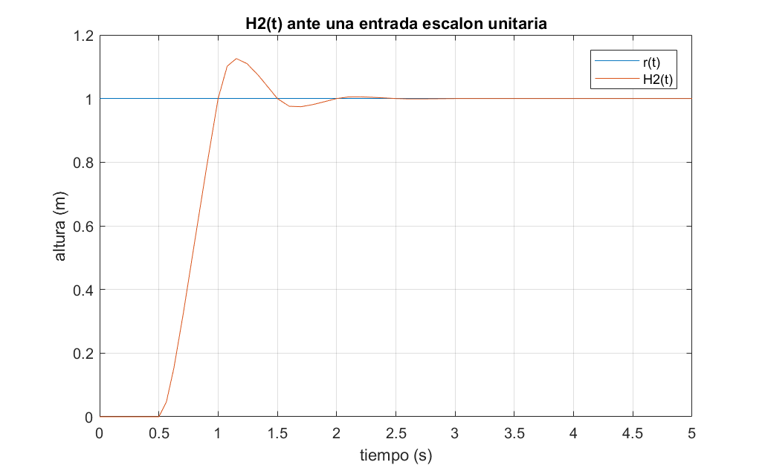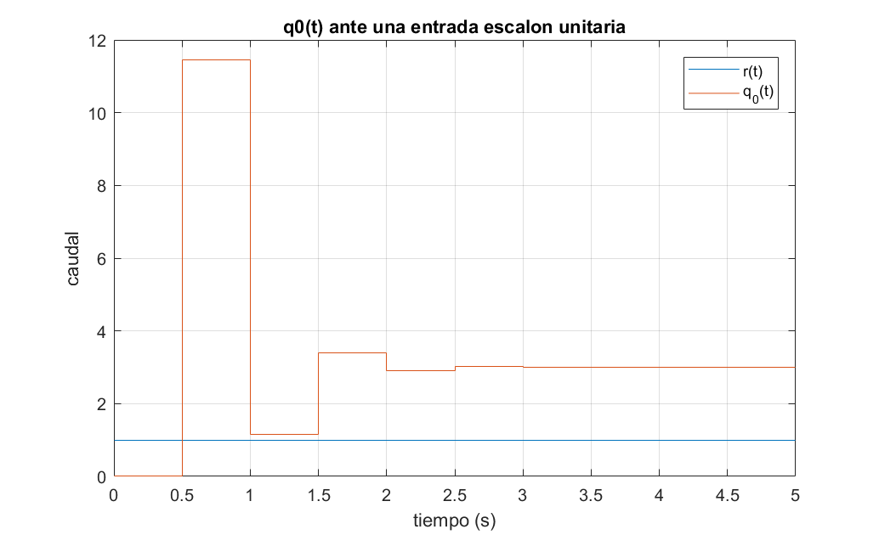

La función de transferencia total es un retardo de dos tiempos de muestreo. Observando la salida del sistema, se observa que cuando t=1s (T0=0,5s, por lo tanto dos periodos de muestreo es 1s) la respuesta ya alcanza el valor de referencia. Se observa que el sistema alcanza la salida deseada solo en los intervalos de muestreo y entre estos se producen oscilaciones que se deben a la operación a lazo abierto del sistema mientras la acción de control esta retenida. El tiempo de establecimiento es considerable, pero cuando la respuesta se establece, presenta un error de estado estacionario nulo.